Качество обучения участников ОГЭ в образовательных организациях
Артемовского городского округа
в разрезе профильных направлений
в 2025 году

В качестве показателя уровня достигнутых образовательных результатов в ОО муниципалитета может учитываться качество обучения. Анализ проведен по трем основным профильным направлениям (группам предметов):
– естественно-научному (русский язык, математика, биология и/или химия);
– гуманитарному (русский язык, математика, обществознание и/или история и/или литература и/или английский язык);
– физико-математическому (русский язык, математика, физика и/или информатика).
Для анализа выбирались ОО с числом участников экзамена 10 и более человек. Результаты ОО с количеством участников менее 10 человек по всем трем профильным направлениям в результирующих диаграммах не представлены (данные ОО выделены курсивом в результирующих таблицах).
Поскольку во всех направлениях (группах предметов) содержатся обязательные предметы (русский язык и математика), можно заметить, что качество обучения по разным направлениям внутри одной образовательной организации близки друг к другу, а также по этой же причине качество обучения по русскому языку и математике влияет на качество обучения по всем трем направлениям обучения.

Качество обучения в образовательных организациях
Артемовского городского округа по профильным направлениям

№ | Образовательная организация | Естественно-научное направление |  | Гуманитарное направление |  | Физико-математическое направление
№ | Образовательная организация | Кол-во участников, чел. | Качество обучения, % | Кол-во участников, чел. | Качество обучения, % | Кол-во участников, чел. | Качество обучения, %
1 | МБОУ СОШ № 10 г. Артем | 183 | 34,97 | 248 | 25,40 | 176 | 32,39
2 | МБОУ СОШ № 11 г. Артем | 359 | 68,25 | 405 | 57,53 | 354 | 66,95
3 | МБОУ СОШ № 16 г. Артем | 141 | 43,97 | 163 | 40,49 | 158 | 42,41
4 | МБОУ СОШ № 17 г. Артем | 210 | 61,90 | 251 | 55,78 | 263 | 55,89
5 | МБОУ СОШ № 18 г. Артем | 164 | 30,49 | 218 | 29,36 | 172 | 30,81
6 | МБОУ СОШ № 19 г. Артем | 227 | 55,51 | 267 | 43,82 | 221 | 54,75
7 | МБОУ СОШ № 22 с. Кневичи Артемовский ГО | 123 | 30,89 | 134 | 20,90 | 104 | 28,85
8 | МБОУ СОШ № 31 г. Артем | 176 | 41,48 | 207 | 30,92 | 200 | 40,00
9 | МБОУ СОШ № 33 г. Артем | 137 | 50,36 | 162 | 42,59 | 142 | 43,66
10 | МБОУ СОШ № 35 г. Артем | 161 | 47,83 | 165 | 43,64 | 141 | 48,23
11 | МБОУ Гимназия № 1 им. В.А. Сайбеля г. Артем | 112 | 66,07 | 139 | 69,78 | 125 | 72,80
12 | Филиал ФГБОУ ВО ВВГУ в г. Артеме (Академический лицей) | 44 | 50,00 | 57 | 56,14 | 52 | 46,15
13 | МБОУ ОЦ Перспектива г. Артем | 185 | 50,81 | 243 | 42,80 | 185 | 48,11
14 | МБОУ СОШ № 5 с. Суражевка Артемовский ГО | 44 | 63,64 | 57 | 49,12 | 44 | 63,64
15 | МБОУ СОШ № 20 г. Артем | 59 | 38,98 | 77 | 36,36 | 58 | 44,83
16 | МБОУ ООШ № 8 г. Артем | 36 | 47,22 | 52 | 34,62 | 39 | 46,15
17 | КГОБУ Коррекционная школа-интернат III - IV видов г. Артем | 3 | 100,00 | 2 | 100,00 | 4 | 75,00
18 | МБОУ СОШ № 1 г. Артем | 206 | 36,41 | 258 | 34,11 | 242 | 35,54
19 | МБОУ СОШ № 2 г. Артем | 129 | 49,61 | 142 | 36,62 | 124 | 35,48
20 | МБОУ СОШ № 3 г. Артем | 202 | 59,90 | 250 | 53,20 | 255 | 60,39
21 | МБОУ СОШ № 6 г. Артем | 131 | 32,82 | 148 | 26,35 | 142 | 22,54
22 | МБОУ СОШ № 7 г. Артем | 147 | 45,58 | 186 | 39,25 | 152 | 40,13

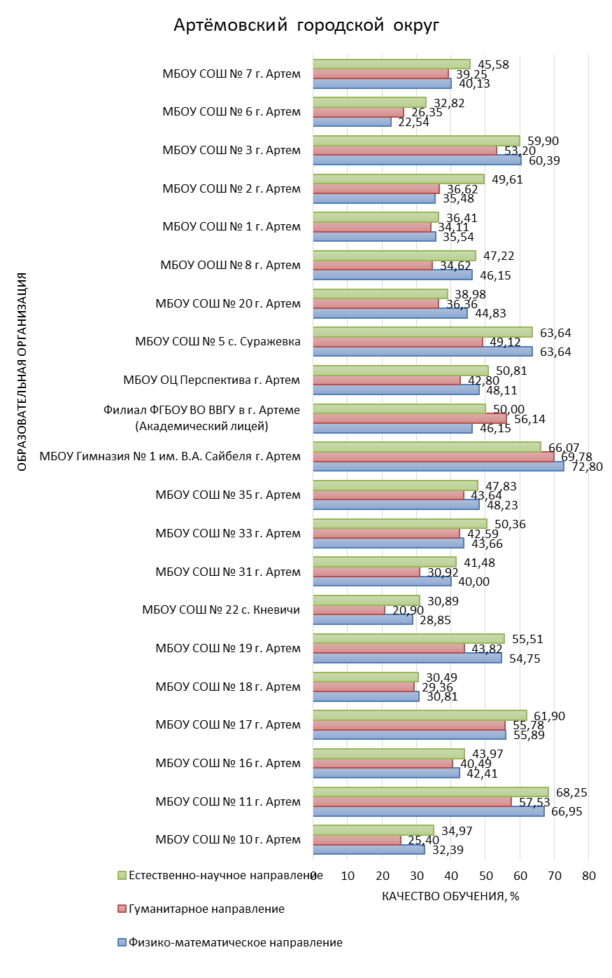
Рис. Качество обучения в образовательных организациях
Артёмовского городского округа по направлениям групп предметов.

В большинстве ОО Артемовского городского округа преобладает качество обучения по естественно-научному направлению.
В данном муниципалитете нет ОО с низким качеством обучения.

